纯电动车变速器与差速器解剖展示台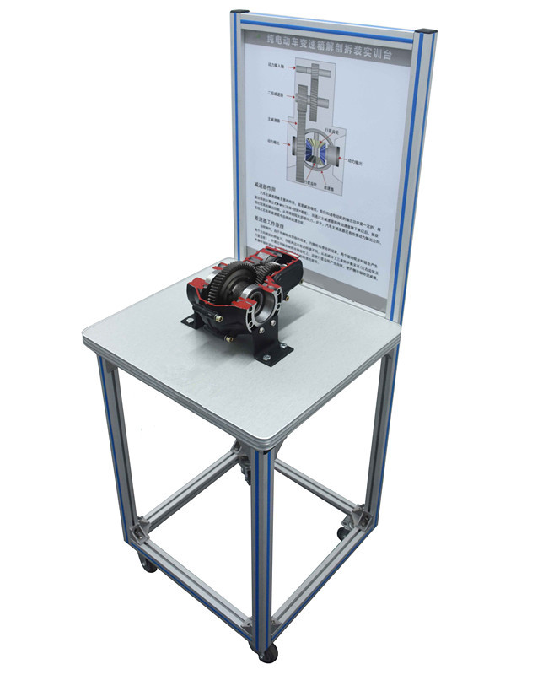

一.产品简介
选用变速器与差速器总成（低速车）通过解剖，展示现变速器与差速器内部结构和控制原理。
二.功能特点
1.通过解剖和各剖面喷涂不同颜色，使内外部件的机械结构和相互之间的装配关系清楚的显现在外面。
2.设备带四个脚轮，移动灵活，同时脚轮带自锁装置，可以固定位置。
3.实训台配原理教学面板，展示内部零部件名称和结构。
4.设备框架采用40mm×40mm一体化全铝合金型材搭建，耐油耐腐蚀并易于清洁，台面宽40CM,台面铺装32mm厚彩色高密度复合板,经久耐用不生锈，带4个带自锁装置万向脚轮，便于移动。
5.配套实训指导书等教学资料，包含工作原理，实训项目，故障分析等要点说明。
三.技术规格
1.设备外形尺寸（mm）：700*500*1500（长*宽*高）
2.面板外形尺寸（mm）：648*713（长*宽）
3.移动脚轮：100*60mm
4.工作温度： -20°～+40°
5.变速器与差速器：72V低速车
四.实训（实验）项目
电动车变速器与差速器结构与原理认知实训。
电动车变速器与差速器拆装与检测实训。
五.基本配置
变速器与差速器总成（低速车），可移动台架（带原理教学板）。

